La Parure, de Guy de Maupassant | FICHE ENSEIGNANT  Niveau A2/B1
Partie n°7 – La vie misérable du couple pour rembourser leurs dettes

Activité 1 – Associez les images aux mots
A | 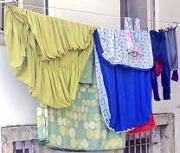 | 1 | Poterie
B | 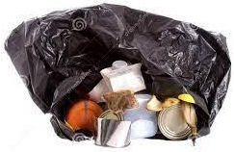 | 2 | Casserole
C | 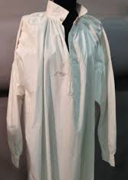 | 3 | Linge
D | 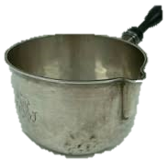 | 4 | Chemise
E |  | 5 | Torchons
F | 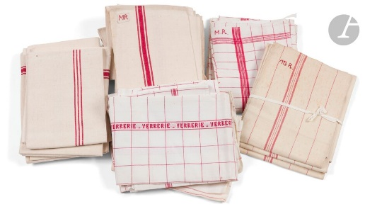 | 6 | ordures
A 3 B 6 C 4 D 2 E 1 F 5

Activité 2 : Répondez aux questions suivantes
Citez les deux changements principaux que la famille Loisel a subi pour pouvoir payer leur dette ?
- Ils ont renvoyé leur bonne

- Ils ont déménagé dans une petite pièce sous les toits

Faites la liste des tâches ménagères que Mme Loisel a dû commencer à faire.
- Elle faisait la vaisselle

- Elle savonnait le linge sale

- Elle pendait la lessive

- Elle descendait les ordures dehors

Que veut dire « femme du peuple » ?
Une femme da la classe des pauvres

Citez les trois jobs que Mr Loisel faisait pour pouvoir payer ses dettes :
- Travail principal : Il était embauché comme commis d’un ministère

- Travail de fin de journée : Il faisait les comptes d’un commerçant

- Travail de nuit : Il recopiait des documents

Pendant combien de temps est-ce que le couple Loisel a dû travailler dur pour rembourser leur dette ?
10 ans / une décennie

Activité 3 : questions à choix multiple
Des nécessiteux sont des gens …

- Idiot .
- riches .
- pauvres 
- célèbre .

Une mansarde est …

- une pièce 
- un bijou .
- une bonne .
- une besogne .

Un sou est …

- Une pièce 
- Un job .
- Un bijou .
d. Un ami .

Clothilde était « injuriée » par les commerçants car elle …

- volait .
- ne voulait pas payer .
- n’achetait rien .
- négociait les prix 

« Il fallait chaque mois payer des billets » signifie payer des …

- factures .
- dettes 
- dus .
- achats .

Activité 4 : Mots casés
